
Basın Bülteni
bkz.
Banu K. Zeytinoğlu İletişim
Hande HARMANDALI
handeh@bkziletisim.com
0 541 281 12 26

DÜŞBAZ KİTAPLAR,
2025’İ
YEPYENİ BİR DİZİ ve YENİ KİTAPLARLA KARŞILADI!

2025’in ilk ayında Aslı E. Şeran’ın Öte Yaka Fırtına adlı öykü kitabıyla Düşbaz Kısa başlıklı yeni bir diziye başlayan Düşbaz Kitaplar, Uzman Klinik Psikolog Lucy Maddox’un rehber kitabı Bugün Yeniden Başlıyorsun: Terapi Odasından Tavsiyeler’i ve sevilen Netflix dizilerinin senaryolarında imzası bulunan Ahmet Vatan’ın ilk romanı Oğul’u da okurlarla buluşturdu! Öykü kitapları ve novellaların yanı sıra kurmaca dışı kısa metinleri de okurlarla buluşturmak üzere yola çıkan Düşbaz Kısa’nın ilk kitabı Öte Yaka Fırtına’da, hepimizin hayatına dair küçük parçalar barındıran 11 öykü ve bir şiir yer alıyor. Bugün Yeniden Başlıyorsun, yeni yılda yenilenmek isteyen okurlarına, bilimsel araştırmalara dayalı basit egzersizler ve farkındalık teknikleriyle daha mutlu, dengeli ve tatmin edici bir hayat yolunda adım adım rehberlik ediyor. Çarpıcı bir yol hikâyesi anlatan Oğul ise aile bağlarının kırılganlığını, karmaşıklığını ve insan olmanın derinliklerini keşfe çıkıyor. Düşbaz Kitaplar’ın tüm eserleri, raflarda ve internet satış sitelerinde!
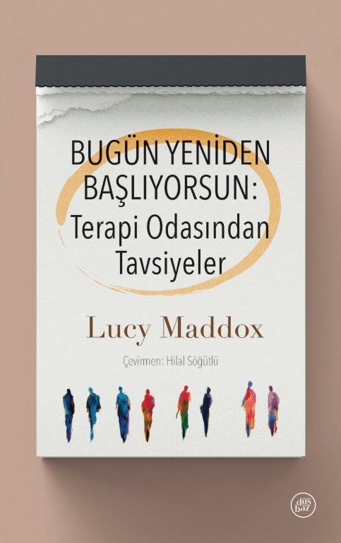
Bugün Yeniden Başlıyorsun: Terapi Odasından Tavsiyeler
Yazar: Lucy Maddox / Çevirmen: Hilal Söğütlü

Attığımız her adımın temelinde psikoloji var. Eylemlerimizde, kararlarımızda, vazgeçişlerimizde, arzularımızda… İnsan olmanın doğasında duygu, dolayısıyla psikoloji var ve hissettiğiniz bütün o duygular o kadar doğal ve geçici ki… Yeter ki bunun farkında olalım.

Uzman Klinik Psikolog Lucy Maddox’un da belirttiği gibi, biz bir hava durumu değiliz, gökyüzünün kendisiyiz. Ruhumuzda yağmurlar yağıyorsa bir daha hiç güneş açmayacağını düşünmek faydasız, kaldı ki bu doğru da değil.

Maddox, Bugün Yeniden Başlıyorsun’da yılı aylara bölerek bu süreçlerde duygu durumumuzda olacak muhtemel değişimleri ve bunları nasıl faydalı hale dönüştürebileceğimizi, danışanlarından örnekler vererek açıklıyor.

Ayların da kimlikleri var, bu kimliklerin bizim ruhumuzda da bir tezahürü... Yeni bir sen için yeni bir yıla hazır mısın? O zaman haydi, bugün yeniden başlıyorsun.

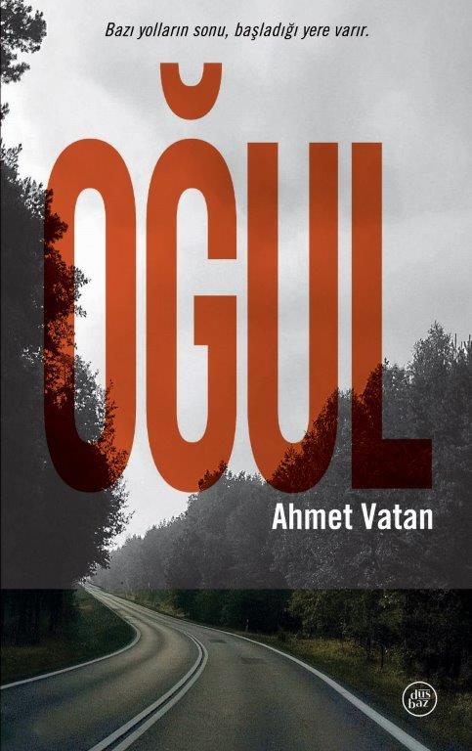
Oğul
Yazar: Ahmet Vatan

Babasının ölüm haberini alan Barış, cenaze için İstanbul’dan Bodrum’a doğru yola çıkar. Yüzleşmekten kaçtığı geçmişinin peşine düşen Barış’ın durakları babası Kemal, annesi Zerrin ve kardeşi Ayşe’yle olan anıları olur.

Barış’ın yol hikâyesi Oğul, iletişimsizlikle birbirini yaralamış, birbirini aynı çatı altında tanımamış ve dört bir yana savrulmuş bir ailenin yıllara yayılan hikâyesidir.
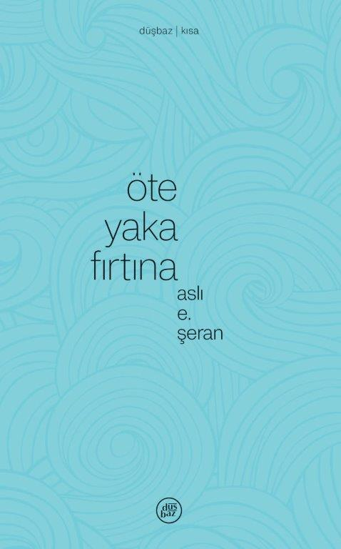
Öte Yaka Fırtına
Yazar: Aslı E. Şeran

Sayfalar arasında farklı üsluplarla yarattığı karakterleri ve seçtiği anlatıcılarıyla biricik bir dil yaratan Aslı E. Şeran, kulağınıza, bazen burnunuza, kimi zaman damağınıza hitap eden ama çoğunlukla kalbinize dokunan öykülerle karşılıyor sizleri.

Memlekete ait olmayanın, kanepede uyuyakalanın, yataktan çıkmayan Müjgân’ın, hayata sığamayıp çukura düşenin, işe servisle gidip gelenin, yaşamak isteyenlerin, senin, sizin, bizim hikâyelerimiz bunlar.

Bilgi için: ayrintiyayingrubu.com/dusbaz
dusbazkitaplar.com.tr
instagram.com/dusbazkitap
twitter.com/dusbazkitaplar
facebook.com/dusbazkitaplar

